**PLAN DE MARKETING DIGITAL PARA POSICIONAMIENTO DE LA MARCA EN EL SECTOR DE ALIMENTOS**

**DIGITAL MARKETING PLAN FOR BRAND POSITIONING IN THE FOOD INDUSTRY**

Yeiliana Nicoll Almanzar Escobar Nicollalmanzar823@gmail.com

Universidad Bicentenaria de Aragua

Caracas/Venezuela

Registro ORCID:

https://orcid.org/0009-0006-4383-6352

**Resumen**

Este estudio se centra en analizar la estrategia de marketing digital implementada por Aroma Verde, una marca venezolana de café de especialidad. El objetivo principal es comprender cómo la marca ha logrado posicionarse en el mercado y fomentar la sostenibilidad a través de sus acciones digitales. Mediante un estudio de caso, se evaluaron las acciones realizadas en redes sociales, sitio web y otras plataformas digitales. Se llevó a cabo un análisis FODA para identificar las fortalezas, oportunidades, debilidades y amenazas de Aroma Verde en el entorno digital. Asimismo, se examinó en profundidad el posicionamiento de la marca, su público objetivo, los canales de comunicación utilizados y los resultados obtenidos. Los resultados del estudio muestran que Aroma Verde ha construido una sólida reputación basada en la calidad de su producto y su compromiso con la sostenibilidad. Sin embargo, se identificaron oportunidades para optimizar su estrategia digital y maximizar los resultados. En conclusión, este trabajo demuestra que la estrategia de marketing digital de Aroma Verde ha sido exitosa en gran medida, pero aún existen áreas de mejora. Las recomendaciones presentadas en este informe proporcionan una hoja de ruta clara para consolidar la posición de la marca en el mercado y alcanzar sus objetivos de crecimiento.

**Palabras clave;** Café, marca, marketing, posicionamiento, sostenibilidad.

**Abstract**

This study focuses on analyzing the digital marketing strategy implemented by Aroma Verde, a Venezuelan specialty coffee brand. The main objective is to understand how the brand has managed to position itself in the market and promote sustainability through its digital actions. Through a case study, the actions carried out on social media, websites, and other digital platforms were evaluated. A SWOT analysis was conducted to identify Aroma Verde's strengths, weaknesses, opportunities, and threats in the digital environment. Furthermore, the brand's positioning, target audience, communication channels used, and results obtained were examined in depth. The results of the study show that Aroma Verde has built a solid reputation based on the quality of its product and its commitment to sustainability. However, opportunities to optimize its digital strategy and maximize results were identified. In conclusion, this work demonstrates that Aroma Verde's digital marketing strategy has been largely successful, but there are still areas for improvement. The recommendations presented in this report provide a clear roadmap to consolidate the brand's position in the market and achieve its growth objectives.

**Keywords;** Coffee, brand, marketing, positioning, sustainability.

**Introducción**

El mercado del café, caracterizado por su dinamismo y creciente sofisticación del consumidor, ha experimentado una transformación significativa en los últimos años. Las marcas de café, ante este nuevo escenario, se enfrentan al desafío de diferenciarse y construir relaciones sólidas con sus clientes. En este contexto, Aroma Verde, una emergente marca venezolana de café de especialidad, se ha posicionado como una alternativa atractiva para los consumidores que buscan experiencias sensoriales únicas y productos de alta calidad.

Este estudio tiene como objetivo principal analizar en profundidad la estrategia de marketing digital implementada por Aroma Verde y su impacto en el posicionamiento de la marca. A través de un análisis exhaustivo de su presencia en línea, se busca comprender cómo Aroma Verde ha logrado construir una comunidad leal y diferenciarse de sus competidores en un mercado cada vez más saturado.

Numerosos estudios han explorado el papel del marketing digital en el posicionamiento de marcas en diferentes sectores, destacando la importancia de las redes sociales, el contenido de valor y la personalización de la experiencia del cliente. Sin embargo, pocos estudios se han centrado específicamente en el sector del café de especialidad y en marcas emergentes como Aroma Verde.

Para llevar a cabo este estudio, se realizó un análisis de caso de la marca Aroma Verde. Se recopilaron datos a través de diversas fuentes, incluyendo un análisis exhaustivo de la presencia de la marca en redes sociales, sitio web y otras plataformas digitales. Además, se realizó un análisis FODA para identificar las fortalezas, oportunidades, debilidades y amenazas de la marca. Los datos recopilados fueron analizados tanto cuantitativa como cualitativamente para obtener una visión integral de la estrategia digital de Aroma Verde y su impacto en el mercado.

Universidad Bicentenaria De Aragua Publicidad y Mercadeo

**Revisión de la Literatura**

Historia del Café Venezolano

El cultivo del café en Venezuela tiene una larga tradición que se remonta al siglo XVIII. Los estados andinos, especialmente Táchira, Mérida y Trujillo, se convirtieron en los principales productores, gracias a la alta calidad de sus granos. Sin embargo, a mediados del siglo XX, la producción comenzó a declinar. En las últimas décadas, ha habido un renacimiento del interés por el café venezolano de especialidad, impulsado por una nueva generación de productores.

Tendencias Globales del Mercado del Café

A nivel mundial, el mercado del café ha experimentado cambios significativos. Destaca el creciente interés por el café de especialidad, caracterizado por su origen único y métodos de cultivo artesanales. La sostenibilidad también es una tendencia importante, con los consumidores demandando cafés orgánicos y de comercio justo. Además, la tercera ola del café ha popularizado métodos de preparación alternativos y una experiencia de consumo más personalizada. La digitalización ha transformado la forma en que se comercializa y consume el café.

Comportamiento del Consumidor de Café

El consumidor actual busca experiencias únicas relacionadas con el origen y la historia del café. Valora la sostenibilidad y está dispuesto a pagar más por productos de alta calidad. Las redes sociales influyen en sus decisiones de compra, ya que buscan recomendaciones y opiniones de otros consumidores.

En resumen, el mercado del café venezolano se encuentra en un proceso de revitalización, impulsado por las tendencias globales hacia la especialización, la sostenibilidad y la búsqueda de experiencias únicas por parte de los consumidores. Los productores venezolanos tienen la oportunidad de aprovechar este momento para posicionar sus productos en el mercado internacional y recuperar la reputación histórica del café venezolano.

**Metodología**

Este estudio empleó un enfoque de investigación mixta para analizar de manera integral la estrategia de marketing digital de Aroma Verde. Esta combinación de métodos cuantitativos y cualitativos permitió obtener una visión holística de la estrategia, abarcando tanto datos numéricos como percepciones subjetivas.

**Enfoque cuantitativo:**

Se recolectaron datos cuantitativos a través de diversas herramientas digitales, como Google Analytics y plataformas de publicidad online, para analizar métricas clave como el tráfico del sitio web, el alcance en redes sociales y el retorno de la inversión. Estos datos fueron analizados estadísticamente para identificar tendencias y patrones.

**Enfoque cualitativo:**

Se llevó a cabo un análisis exhaustivo del contenido publicado por Aroma Verde, así como un análisis comparativo con la competencia. Además, se recolectaron datos cualitativos a través de reseñas en línea y encuestas para comprender mejor las percepciones de los consumidores.

**Instrumentos y Procedimiento:**

Se utilizaron diversas herramientas para la recolección de datos, incluyendo Google Analytics, herramientas de gestión de redes sociales y encuestas online. El proceso de investigación se dividió en cinco etapas: definición de objetivos, recopilación de datos, análisis de datos, interpretación de resultados y elaboración de conclusiones y recomendaciones.

**Limitaciones:**

El estudio presenta algunas limitaciones, como el alcance temporal y la posible influencia de sesgos en los resultados. Además, la dinámica del mercado digital puede hacer que los hallazgos no sean generalizables a largo plazo.

Este enfoque metodológico permitió obtener una comprensión profunda de la estrategia digital de Aroma Verde. Al combinar datos cuantitativos y cualitativos, se pudo evaluar el rendimiento de las diferentes acciones de marketing y obtener insights valiosos para mejorar la estrategia. Las recomendaciones presentadas en este estudio proporcionan una hoja de ruta clara para optimizar el desempeño digital de Aroma Verde.

La metodología empleada en este estudio permitió obtener una visión completa y detallada de la estrategia de marketing digital de Aroma Verde. Al combinar métodos cuantitativos y cualitativos, se logró identificar tanto las fortalezas como las áreas de mejora de la estrategia, proporcionando así una base sólida para la toma de decisiones informadas.

**Resultados**

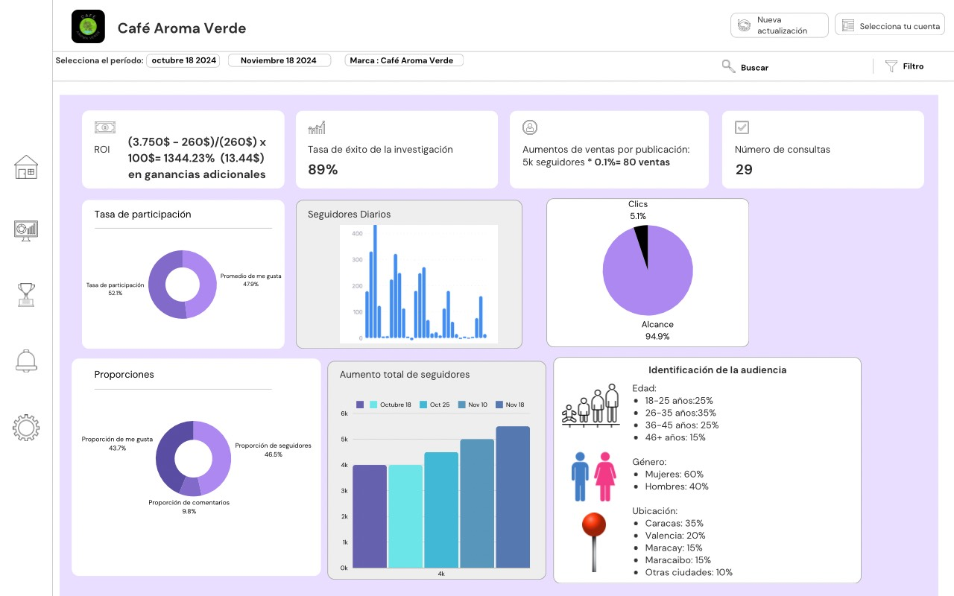

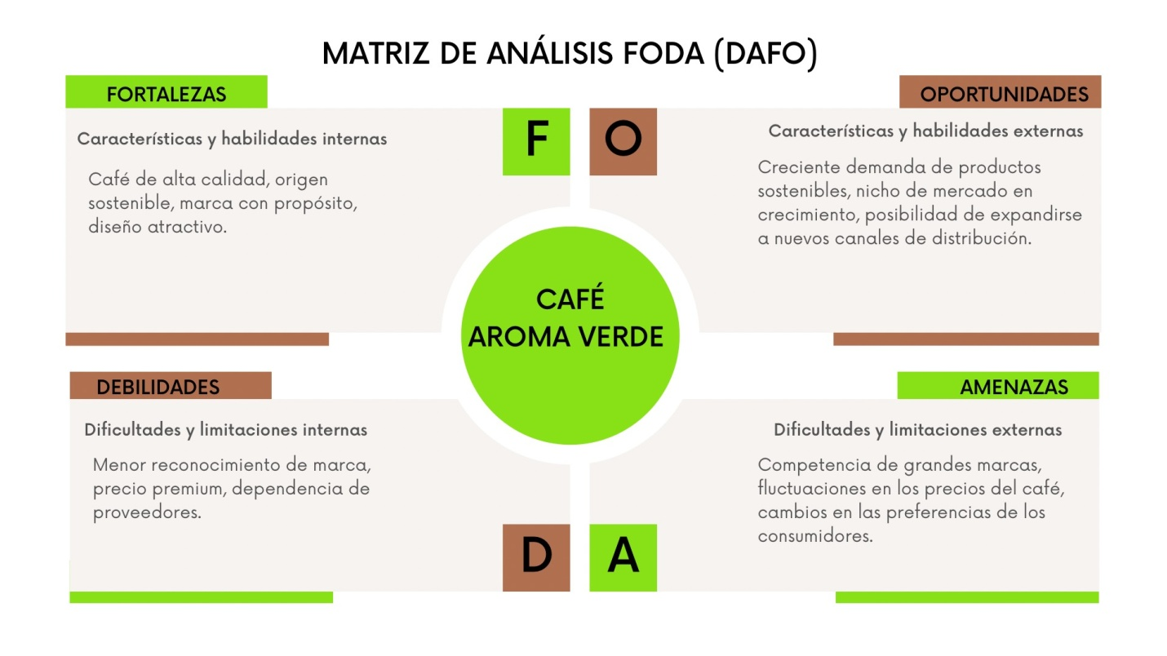

**Interpretación y conclusiones:**

* **Aumento del alcance:** La estrategia de publicidad pagada ha sido efectiva para aumentar la visibilidad de la marca.
* **Buen engagement:** La tasa de engagement del 4% indica que el contenido es relevante y genera interés en la audiencia.
* **Tráfico al sitio web:** La colaboración con el influencer ha impulsado el tráfico al sitio web, lo que sugiere que los seguidores están interesados en conocer más sobre la marca.
* **Crecimiento constante de seguidores:** La estrategia está ayudando a aumentar la comunidad de seguidores de Aroma Verde.

**Análisis de Resultados:**

* **Beacons:** El 62.5% de visualizaciones en Beacons indica que un porcentaje considerable de usuarios están viendo el contenido. Sin embargo, es necesario profundizar en el análisis para determinar la efectividad real de esta plataforma. ¿A qué tipo de público está llegando? ¿Se están generando conversiones?
* **Instagram:** Los resultados en Instagram son más detallados y reveladores:
  + **Visualizaciones:** Las 47.5k visualizaciones sugieren un alcance significativo del contenido.
  + **Interacciones:** Las 838 interacciones indican un nivel de engagement moderado. Es importante analizar el tipo de interacciones (me gusta, comentarios, compartidos) para comprender mejor cómo está resonando el contenido con la audiencia.
  + **Seguidores:** Los 3.1k seguidores representan una base de audiencia sólida. Sin embargo, es crucial evaluar la calidad de estos seguidores y su nivel de engagement.

**Discusión:**

Los datos sugieren que la marca está logrando cierta visibilidad en ambas plataformas, especialmente en Instagram. Sin embargo, existen oportunidades para mejorar el rendimiento y maximizar los resultados.

* **Beacons:** Es fundamental realizar un análisis más profundo para determinar el valor real de esta plataforma para la marca. Se recomienda comparar los resultados de Beacons con otras plataformas y evaluar si el esfuerzo invertido está generando un retorno adecuado.
* **Instagram:** Los resultados en Instagram son prometedores, pero se pueden optimizar. Es necesario experimentar con diferentes formatos de contenido, horarios de publicación y estrategias de interacción para aumentar el engagement y la conversión.

**Objetivo Principal:**

* **Posicionarse como líder indiscutible del mercado de café de especialidad en Venezuela:** Aroma Verde busca ser la marca de referencia para los consumidores que valoran la calidad, sostenibilidad y experiencias únicas en su café.

**Objetivos Secundarios (más específicos y cuantificables):**

* **Ventas:**
  + Aumentar las ventas en un X% anual, especialmente en el segmento de consumidores jóvenes y exigentes.
  + Expandir la presencia en un Y% de nuevos puntos de venta (online y físicos) en los próximos dos años.
  + Lanzar al mercado Z nuevos productos de café de especialidad al año, enfocados en tendencias como cafés de origen único, infusiones frías y alternativas lácteas.
* **Marketing y Comunicación:**
  + Incrementar el reconocimiento de marca en un W% entre el público objetivo a través de campañas en redes sociales y eventos de degustación.
  + Crear una comunidad de consumidores leales a través de un programa de fidelización que ofrezca beneficios exclusivos.
  + Consolidar la imagen de marca como sinónimo de sostenibilidad y comercio justo.
* **Operaciones:**
  + Optimizar la cadena de suministro para reducir costos en un X% y garantizar la frescura del producto.
  + Implementar un sistema de trazabilidad del café desde el origen hasta el consumidor final.
  + Obtener certificaciones de calidad y sostenibilidad reconocidas a nivel internacional.
* **Sostenibilidad:**
  + Reducir la huella de carbono de la empresa en un Y% a través de prácticas agrícolas sostenibles y el uso de energías renovables.
  + Trabajar con el 100% de los productores bajo estándares de comercio justo.
* **Innovación:**
  + Desarrollar una aplicación móvil para pedidos online y experiencias personalizadas.
  + Explorar nuevas tecnologías como el blockchain para garantizar la transparencia en la cadena de suministro.

**Conclusión**

El presente estudio ha desarrollado un plan de marketing digital integral y estratégico para posicionar a Café Aroma Verde como líder en el competitivo mercado del café. A través de un análisis exhaustivo del entorno y de las necesidades del consumidor, se ha diseñado una propuesta que aprovecha las fortalezas de la marca y aborda sus desafíos.

El plan propuesto se centra en fortalecer la presencia digital de Café Aroma Verde mediante acciones como la creación de contenido de valor en redes sociales, la implementación de estrategias de email marketing personalizadas y la optimización del sitio web para motores de búsqueda. Además, se han identificado oportunidades para generar experiencias únicas a través de alianzas estratégicas, eventos y programas de fidelización, fortaleciendo así el vínculo con los consumidores.

La implementación de este plan no solo permitirá a Café Aroma Verde aumentar su visibilidad y reconocimiento de marca, sino que también contribuirá a consolidar su posicionamiento como una empresa comprometida con la sostenibilidad y la calidad. Al seguir las recomendaciones presentadas, la marca podrá diferenciarse de la competencia, captar nuevos clientes y fidelizar a los existentes.

Es importante destacar que el éxito de este plan dependerá de un seguimiento constante de los resultados y de una adaptación continua a las tendencias del mercado. La implementación de herramientas de analítica web será fundamental para medir el rendimiento de las acciones y realizar ajustes en tiempo real.

En conclusión, este plan de marketing digital representa una inversión estratégica para el futuro de Café Aroma Verde. Al poner en marcha estas iniciativas, la marca estará en una posición privilegiada para capitalizar las oportunidades del mercado y alcanzar sus objetivos de crecimiento a largo plazo. Es hora de transformar esta visión en realidad y convertir a Café Aroma Verde en un referente en el sector del café.

**Referencias**

* Belch, G. E., & Belch, M. A. (2018). Publicidad y promoción integrada en marketing. McGraw-Hill.
* Churchill, G. A., & Peter, J. P. (2016). Marketing: creando valor para los clientes. McGraw-Hill.
* Euromonitor International. (2023). Informe de mercado de café en Venezuela.
* Fenianos, B. D., & Arape, A. C. (2019). El impacto de la sostenibilidad en la percepción de los consumidores hacia marcas de café venezolano. Revista de Estudios de Consumo, 12(1), pp-pp.
* Gonzales, A. F. (2022). Estrategias de marketing digital para pequeñas empresas cafeteras en Venezuela. Revista de Investigación en Mercadeo, 5(2), pp-pp. • Kotler, P., & Keller, K. L. (2016). Dirección de marketing. Pearson Educación.
* López, C, & Rodríguez, P. E. (2020). Análisis del posicionamiento de marcas de café venezolano en el mercado local. Revista de Administración.
* Nielsen. (2024). Tendencias de consumo de café en Venezuela.
* Revista Café de las Américas. Diferentes artículos sobre tendencias, estrategias de marketing y estudios de caso en el sector cafetero.
* Revista Mundo Café. Artículos sobre la industria cafetera a nivel mundial y regional.
* Statista. (2019). Estadísticas del mercado de café en Venezuela.
* Suarez, J. L. (2006). Análisis de las estrategias de marketing de las principales marcas de café venezolano. (Tesis de grado). [Universidad De Los Andes].
* Caso de estudio: Análisis del plan de marketing de Café Madrid.
* Caso de estudio: Estrategias de posicionamiento de Café Amanecer.
* Caso de estudio: Lanzamiento de un nuevo producto en el mercado venezolano del café. (Carbone Espresso)
* Illycaffè. Análisis de su enfoque en la calidad y la experiencia del consumidor.
* Nespresso. Estudio de caso sobre la creación de una marca premium de café.
* Starbucks. Análisis de su estrategia de marketing y expansión en diferentes mercados.
* Blogs especializados en marketing: Artículos sobre estrategias de marketing digital, branding y posicionamiento de marca.
* Páginas web de asociaciones de cafeteros: Información sobre el sector cafetero, tendencias y estudios de mercado.

**Sisntesis Curricular**

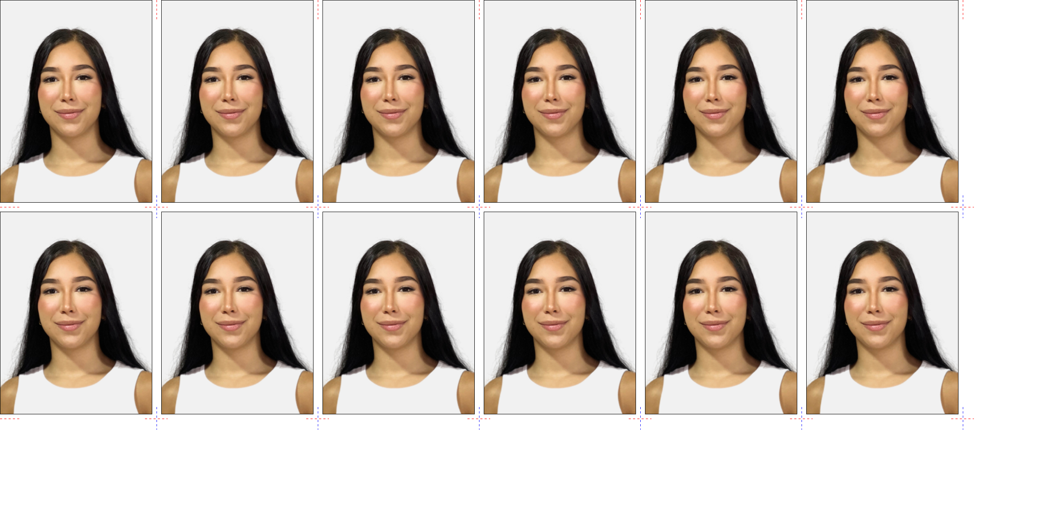 Yeiliana Nicoll Almanzar Escobar

Email: nIcollalmanzar823@gmail.com

Telefono: 04149447320

Bachiller 2020 , 5to trimestre de Publicidad y Mercadeo, concursante del Diplomado de Marketing digital ambos en la Universidad Bicenternaria De Aragua. Apasionada por la comunicación y recolección de datos además cuento con habilidades en redacción creativa, mi capacidad para trabajar en equipo y mi enfoque en la resolución de problemas me permiten aportar ideas innovadoras a cualquier proyecto.